Centrum Kształcenia Zawodowego i Ustawicznego
w Mińsku Mazowieckim, ul. Budowlana 4
www.ckziumm.edu.pl, 25 758 34 15 (kancelaria szkoły), 25 758 29 08 (Dyrekcja)

Mińsk Mazowiecki, ………………………………………
(miejscowość, data)

WNIOSEK o przyjęcie do LICEUM OGÓLNOKSZTAŁCĄCEGO
kandydat niepełnoletni
rok szkolny 2019/2020

Dyrektor
Liceum Ogólnokształcącego dla Dorosłych
ul. Budowlana 4
05-300 Mińsk Mazowiecki

Proszę o przyjęcie na semestr ……………………………

Wybieram przedmioty w zakresie rozszerzonym………………………………………………………………………………………
(dotyczy kandydatów przyjmowanych na semestr III)

I. Imię i nazwisko kandydata:
.......................................................................................................................................................
II. Data urodzenia kandydata:
 |  | ---- |  |  | -----
(DD-MM-RRRR)

III. Miejsce urodzenia kandydata:

.......................................................................................................................................................

IV. Numer PESEL / seria i numer paszportu lub numer innego dokumentu potwierdzającego tożsamość kandydata
(w przypadku braku numeru PESEL)

V. Imiona i nazwiska rodziców / prawnych opiekunów kandydata:
.......................................................................................................................................................

VI. Adres miejsca zamieszkania rodziców / prawnych opiekunów kandydata:
.......................................................................................................................................................
(ulica, numer domu/ mieszkania, kod pocztowy, miejscowość, gmina)
.......................................................................................................................................................

VII. Dane kontaktowe rodziców / prawnych opiekunów kandydata:

Numer telefonu ................................................................................................................................
Adres e-mail .....................................................................................................................................

VIII. Zamierzam kontynuować naukę języka obcego: …………………………………………………………………………

Składam świadectwo ukończenia szkoły:

Nazwa i rodzaj szkoły | Miejscowość | Klasa | Świadectwo
 |  |  | numer | z dnia / rok

Załączniki :
- świadectwo szkolne w oryginale
- 2 aktualne fotografie

___________________________________
/ data i podpis osoby przyjmującej dokumenty/

Jestem poinformowana/y, że od klasy II dwa przedmioty nauczane są w zakresie rozszerzonym (szczegóły w regulaminie rekrutacji )

Oświadczam, że znam warunki kształcenia w systemie zaocznym. Zobowiązuję się do ścisłego przestrzegania Statutu CKZiU oraz regularnych wpłat na Samorząd Słuchaczy.

Wyrażam zgodę / nie wyrażam zgody na udzielanie informacji o przebiegu mojej nauki szkolnej rodzicom / prawnym opiekunom (po osiągnięciu pełnoletniości).

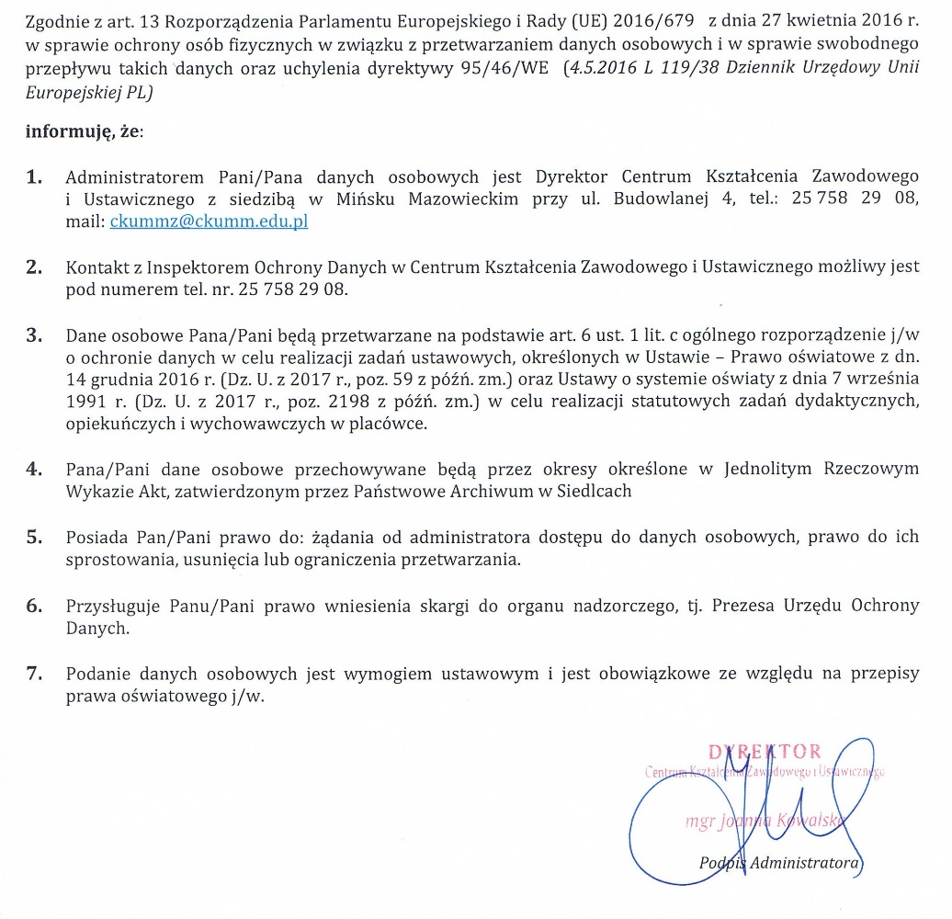

Wyrażam zgodę / nie wyrażam zgody na nieodpłatne, utrwalenie, wykorzystanie i powielanie zdjęć wykonanych podczas kształcenia w CKZiU. Oświadczam, że wyrażenie zgody jest równoznaczne z wykorzystaniem zdjęć z moim wizerunkiem w materiałach promocyjnych szkoły i umieszczeniem ich na stronie internetowej www.ckziumm.edu.pl

.................................................... ....................................................
podpis kandydata podpis rodzica / opiekuna prawnego

